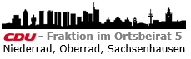 | 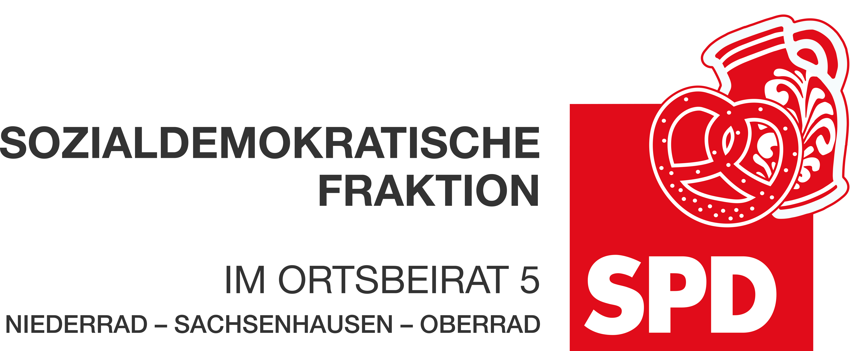

10.04.2024
Etat-Anregung
zum Haushalt 2024/2025
Produktbereich: 21 Kultur, Freizeit und Sport
Produktgruppe: 21.01 Kulturelle Dienstleistungen und Projekte

Sanierung bzw. Wiederinbetriebnahme des Bockenheimer Brunnens

Die Stadtverordnetenversammlung möge beschließen:
In den Haushalt 2024/2025 der Stadt Frankfurt werden Mittel in Höhe von 30.000 € für die Sanierung bzw. Wiederinbetriebnahme des Bockenheimer Brunnens auf dem Oppenheimer Platz eingestellt.

Begründung:
Leider sind viele der in Sachsenhausen befindlichen Brunnen seit Jahren außerbetrieb und teilweise ungepflegt.
Bürgerinnen und Bürger wünschen sich, dass Brunnen wieder reaktiviert werden. Sie sollen wieder Treffpunkte für Bürgerinnen und Bürger sein: Junge und Ältere, Eltern mit Kindern, Teenager, Lesende oder einfach nur Erholung Suchende. Gerade in heißen Sommern können diese kleine Oasen sein.
Der Ortsbeirat 5 bittet daher zumindest den Bockenheimer Brunnen auf dem Oppenheimer Platz zu Sanierung bzw. wieder in Betrieb zu nehmen. Der Brunnen ist Dr. Bockenheimer gewidmet, der als Arzt in Sachsenhausen tätig war. Das Wasserbecken ist leer. Einige Platten der Beckeneinfassung sind beschädigt. Er ist mit Sand verstopft und muss von Grund auf gereinigt und technisch überholt werden.

Dr. Jan Binger
Andrea Müller-Wüst Dr. Jan Binger
Martin-Benedikt Schäfer Martin-Benedikt Schäfer
Dr. Uwe Schulz Dr. Uwe Schulz
(Antragsteller) (Fraktionsvorsitzende)

https://www.kunst-im-oeffentlichen-raum-frankfurt.de/de/page215.html?id=213&stadtteil=16

